Brownies

Ingrediensar:
4 egg
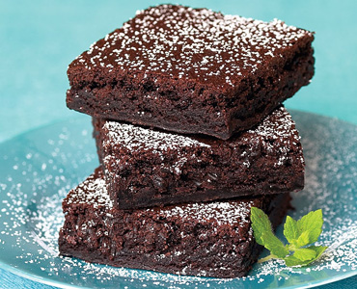
4 ½ dl sukker
3 dl kveitemjøl
2 ts vaniljesukker
6 ss kakao
200 g smeltet smør

Slik gjer du:
- Pisk egg og sukker til eggedosis.
- Smelt smøret på svak varme.
- Bland smøret i den ferdige eggedosisen.
- Sikt mjøl, kakao og vaniljesukker i eggedosisen, og rør forsiktig inn.
- Ha røra over i ei bakepapirkledd langpanne.
- Steikast ved 170ْْ C i ca 20 minutt.

